Otmuchów 2018-03-29
ZK.4040.10.2018

Wg rozdzielnika

W związku z pracami przygotowawczymi do organizacji imprezy pn. ”Lato Kwiatów Otmuchów 2018” informuję, że w terminie do 10 kwietnia br. w Urzędzie Miejskim w Otmuchowie można składać oferty na zabezpieczenie imprezy podczas trwania tej imprezy w dniach od 6 do 8 lipca b.r. oraz imprezy towarzyszącej w Maciejowicach w dniu 7 lipca b.r. Zabezpieczenie imprezy winno odbywać się zgodnie z grafikiem ustalonym przez Organizatora (wzór w załączniku nr 1 do niniejszej oferty) w wyznaczonych przez Organizatora miejscach (mapka wraz z podziałem na sektory w załączniku nr 2) oraz w innych miejscach i sytuacjach według potrzeb Organizatora po wcześniejszym uzgodnieniu. Organizator zastrzega sobie fakt, iż praca zespołów zabezpieczających w uzasadnionych przypadkach może ulec wydłużeniu na zlecenie ustne Zleceniodawcy,
z zachowaniem prawa do wynagrodzenia dodatkowego.

Założenia do oferty:
- Ochrona wystaw plenerowych (na terenie UM i przed) (wg załączonego grafiku);
- Zabezpieczenie wjazdów na teren imprezy i kontrola ruchu na punktach ul. Krakowska, ul. Nyska, ul. Mickiewicza (wg załączonego grafiku);
- Zabezpieczenie terenu imprezy (wg załączonego grafiku);
- Zabezpieczenie sceny i terenu przyległego wraz z ratuszem w czasie występów i po nich na terenie imprezy (wg załączonego grafiku);
- Zabezpieczenie sceny po występach do czasu demontażu (wg załączonego grafiku);
- Zabezpieczenie terenu imprezy towarzyszącej w Maciejowicach w dniu 07 lipca (wg
załączonego grafiku)
Oferta winna zawierać:
- Koncesję na wykonywanie usług w zakresie ochrony fizycznej
- Zaświadczenie o wpisie do Ewidencji Działalności Gospodarczej
- Zaświadczenie o nadaniu Numeru Identyfikacji Podatkowej,
- Umowa ubezpieczenia firmy, oraz pracowników,
- Oświadczenie o dysponowanie kadrą o określonych kwalifikacjach z zakresu ochrony zgodnie z wymogami posiadanej koncesji i stosownymi przepisami prawa – 25÷30 osób,
- Posiadanie osoby z uprawnieniami kierownika ds. bezpieczeństwa,
- Informacje o doświadczeniu w organizacji tego typu przedsięwzięć,
- Referencje,
- Kwota brutto za 1 osobogodzinę (i kwotę brutto za 1 osobogodzinę w czasie wydłużonym),
- Projekt Planu zabezpieczenia imprezy.

Wszelkich wyjaśnień związanych z ofertą udzielać będzie Komisarz Lata Kwiatów Artur Banasiak – Sekretarz Miasta Urząd Miejski w Otmuchowie (tel.774315016/17, 774315321, e-mail: umig@otmuchow.pl).
O wyborze oferty powiadomimy wybranego oferenta w terminie do 13 kwietnia b.r., przesyłając do podpisania umowę, której projekt załączamy do niniejszego pisma. Kryteria oceny: cena, kwalifikacje zawodowe obsługi, pozostała treść oferty.

Zał. - grafik dyżurów, mapa z dyslokacją zespołów, wstępny program imprezy

Rozdzielnik:
1. Agencja Ochrony CERBERTUS, ul. Światowida 14, 45-325 Opole,
2. Agencja Ochrony VIP-Guard Security, ul. Ozimska 55/5, 45-368 Opole,
3. SOLID Security, ul. Spychalskiego 13, 45-716 Opole,
4. Agencja Ochrony GWARANT, ul. Cygana 2, 45-131 Opole,
5. UNITREZ Ochrona OP, ul. Górna 5, 45-403 Opole,
6. Strony zainteresowane,
7. a.a
Grafik zabezpieczenia „Lata Kwiatów 2018”
Załącznik nr 1 do oferty

Dzień  Miejsce | Czwartek  05.07.2018 | Piątek 06.07.2018 | Sobota 07.07.2018 | Niedziela 08.07.2018 | Poniedziałek 09.07.2018
Scena
Pilnowanie sceny | 21.00 – 08.00  2 os. = 22 h |  | 00.00 – 08.00  2 os. = 16h | 00.00 – 08.00  2 os. = 16h | 02.00 – 08.00  2 os. = 12h
Patrole |  | 08.00 – 16.00  4 os. = 32 h  16.00 – 02.00  3x2 os. = 60 h | 08.00 – 16.00  4 os. = 32 h  16.00 – 02.00  4x2 os. = 80 h | 08.00 – 16.00  4 os. = 32 h  16.00 – 02.00  4x2 os. = 80h
Teren  imprezy |  | 16.00 – 24.00  8 os. = 64 h | 18.00 – 24.00  10 os. = 60 h | 18.00 – 02.00  8 os. = 64 h
Wystawy Zamek + Wystawa plenerowa przed UM
Wystawy  (patrole) | 21.00 – 07.00  2x2 os. = 40 h | 21.00 – 08.00  2x2 os. = 44 h | 21.00 – 08.00  2x2 os. = 44 h
Skrzyżowania
Ruch  (krzyżówki) | 15.00 – 07.00  Rondo – 2 os.  Mickiewicza – 1 os.  Krakowska – 1 os.  4 os x 16 h = 64 h | 07.00 – 22.00  Rondo – 3 os.  Mickiewicza – 2 os.  Krakowska – 1 os.  6 os x 15 h = 90 h  22.00 – 07.00  Rondo – 2 os.  Mickiewicza – 2 os.  Krakowska – 1 os.  5 os x 9 h = 45 h | 07.00 – 22.00  Rondo – 3 os.  Mickiewicza – 2 os.  Krakowska – 1 os.  6 os x 15 h = 90 h  22.00 – 07.00  Rondo – 2 os.  Mickiewicza – 2 os.  Krakowska – 1 os.  5 os x 9 h = 45 h | 07.00 – 24.00  Rondo – 3 os.  Mickiewicza – 2 os.  Krakowska – 1 os.  6 os x 17 h = 102 h
Impreza poboczna Maciejowice
Patrole |  |  | 16.00 – 02.00  2x2 os. = 40 h

ilość roboczogodzin ogółem: 1134 h + 40 Maciejowice = 1174 h

- Zabezpieczenie imprezy w Maciejowicach 07.07.2018 – 4 ludzi od 16.00 do 02.00 dnia 08.07.2018
- W miarę potrzeby w piątek 2 osoby spod sceny pójdą do kina ok. 19.00(jeżeli zapadnie decyzja o organizacji gali)

Rozlokowanie punktów zabezpieczenia imprezy
Załącznik nr 2 do oferty
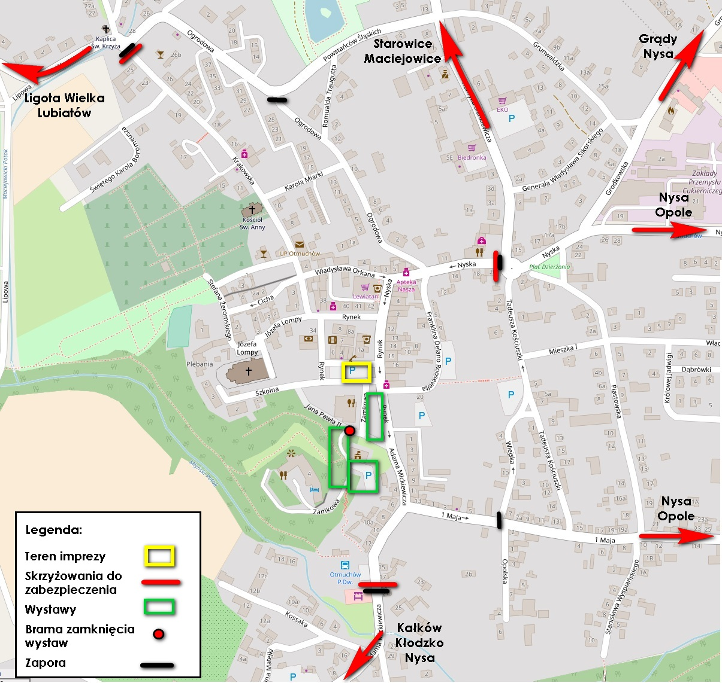
PROGRAM ARTYSTYCZNY
Załącznik nr 3 do oferty
LATO KWIATÓW – OTMUCHÓW 2018

PIĄTEK – 6 lipiec 2018 - scena – rynek Otmuchów
GODZ. 16.00 – Msza Święta Kościół Parafialny w Otmuchowie
GODZ. 17.00 – Uroczyste otwarcie imprezy - Korowód kwiatowy
GODZ. 18.00 – Występ Orkiestry Dętej „OTMUCHÓW” z MGDK w Otmuchowie
GODZ. 19.00 - „Blues Motive lub Rebelianci –
GODZ. 20.30 – „HENGELO” -
GODZ. 22.00 – Przerwa techniczna
GODZ. 22.30 - „IRA” - gwiazda wieczoru
SOBOTA – 7 Lipiec 2018 – scena – rynek Otmuchów
GODZ. 12.00 – Występy zespołów działających przy MGDK w Otmuchowie
GODZ. 13.00 - Prezentacja zespołów z miast partnerskich z Ukrainy zespół „MALWY”
GODZ. 14.00 – TANIEC BRZUCHA (Albania)
GODZ. 15.00 – Biesiada Śląska –
GODZ. 16.00 – AKADEMIA TAŃCA I ŚPIEWU INGENIUM
GODZ. 16.40 – BABILON (BONYM)
GODZ. 18.10 – FOKUS
GODZ. 19.40 – MILANO
GODZ. 21.10 – CZADOMAN – koncert
GODZ. 22.30 – „BAYER FULL” - gwiazda wieczoru
GODZ. 16.00 - KONCERT W KOŚCIELE PARAFIALNYM PN. „MUZYCZNE KWIATY NIEBIOS”
NIEDZIELA – 8 Lipiec 2018 – scena rynek Otmuchów
GODZ. 12.00 – Przedstawienie teatrzykowe dla dzieci
GODZ. 13.00 – GRĄDY SZKOŁA POKAZ - TANIEC
GODZ. 13.30 – ILUZJONISTA
GODZ. 14.30 - MACIEJOWICE SZKOŁA
GODZ. 15.10 – DRAW THE LINE
GODZ. 16.20 - AKADEMIA RUCHU
GODZ. 17.00 - ZORBA –
GODZ. 18.30 – „KABARET POD WYRWIGROSZEM”
GODZ. 19.45 – Przerwa tecniczna
GODZ. 20.30 - Zespół “HORYZONT”
GODZ. 22.00 – 22.30 – Przerwa techniczna
GODZ. 22.30 – MICHAŁ SZPAK - gwiazda wieczoru
GODZ. 24.00 – Pokaz sztucznych ogni

MACIEJOWICE 2018

07.07.2018 – sobota – boisko

godz. - 12.00 – Otwarcie
godz. - 12.15 – Koncert Orkiestry Dętej „OTMUCHÓW”
godz. - 13.00 - SZKOŁA MACIEJOWICE WYSTĘP UCZNIÓW
godz. - 13.40 - Zespoły działające przy MGDK w Otmuchowie
godz. - 15.00 – PREZENTACJA ZESPOŁÓW Z MIAST PARTNERSKICH (Ukraina, Albania)
godz. - 16.30 – BIESIADA ŚLĄSKA
godz. - 18.10 - MILANO – gwiazda wieczoru
godz. - 20.00 – Zabawa taneczna

